# 单一职责原则

定义：不要存在多于一个导致类变更的原因。通俗的说，即一个类只负责一项职责。   
问题由来：类T负责两个不同的职责：职责P1，职责P2。当由于职责P1需求发生改变而需要修改类T时，有可能会导致原本运行正常的职责P2功能发生故障。

解决方案：遵循单一职责原则。分别建立两个类T1、T2，使T1完成职责P1功能，T2完成职责P2功能。这样，当修改类T1时，不会使职责P2发生故障风险；同理，当修改T2时，也不会使职责P1发生故障风险。

只有逻辑足够简单，才可以在代码级别上违反单一职责原则；只有类中方法数量足够少，才可以在方法级别上违反单一职责原则；

遵循单一职责原的优点有：

* 可以降低类的复杂度，一个类只负责一项职责，其逻辑肯定要比负责多项职责简单的多；
* 提高类的可读性，提高系统的可维护性；
* 变更引起的风险降低，变更是必然的，如果单一职责原则遵守的好，当修改一个功能时，可以显著降低对其他功能的影响。

需要说明的一点是单一职责原则不只是面向对象编程思想所特有的，只要是模块化的程序设计，都适用单一职责原则。

# 里氏替换原则

定义1：如果对每一个类型为 T1的对象 o1，都有类型为 T2 的对象o2，使得以 T1定义的所有程序 P 在所有的对象 o1 都代换成 o2 时，程序 P 的行为没有发生变化，那么类型 T2 是类型 T1 的子类型。

定义2：所有引用基类的地方必须能透明地使用其子类的对象。

问题由来：有一功能P1，由类A完成。现需要将功能P1进行扩展，扩展后的功能为P，其中P由原有功能P1与新功能P2组成。新功能P由类A的子类B来完成，则子类B在完成新功能P2的同时，有可能会导致原有功能P1发生故障。

解决方案：当使用继承时，遵循里氏替换原则。类B继承类A时，除添加新的方法完成新增功能P2外，尽量不要重写父类A的方法，也尽量不要重载父类A的方法。

继承作为面向对象三大特性之一，在给程序设计带来巨大便利的同时，也带来了弊端。比如使用继承会给程序带来侵入性，程序的可移植性降低，增加了对象间的耦合性，如果一个类被其他的类所继承，则当这个类需要修改时，必须考虑到所有的子类，并且父类修改后，所有涉及到子类的功能都有可能会产生故障。

在实际编程中，我们常常会通过重写父类的方法来完成新的功能，这样写起来虽然简单，但是整个继承体系的可复用性会比较差，特别是运用多态比较频繁时，程序运行出错的几率非常大。如果非要重写父类的方法，比较通用的做法是：原来的父类和子类都继承一个更通俗的基类，原有的继承关系去掉，采用依赖、聚合，组合等关系代替。

里氏替换原则通俗的来讲就是：子类可以扩展父类的功能，但不能改变父类原有的功能。它包含以下4层含义：

* 子类可以实现父类的抽象方法，但不能覆盖父类的非抽象方法。
* 子类中可以增加自己特有的方法。
* 当子类的方法重载父类的方法时，方法的前置条件（即方法的形参）要比父类方法的输入参数更宽松。
* 当子类的方法实现父类的抽象方法时，方法的后置条件（即方法的返回值）要比父类更严格。

看上去很不可思议，因为我们会发现在自己编程中常常会违反里氏替换原则，程序照样跑的好好的。所以大家都会产生这样的疑问，假如我非要不遵循里氏替换原则会有什么后果？

后果就是：你写的代码出问题的几率将会大大增加。

# 依赖倒置原则

定义：高层模块不应该依赖低层模块，二者都应该依赖其抽象；抽象不应该依赖细节；细节应该依赖抽象。

解决方案：将类A修改为依赖接口I，类B和类C各自实现接口I，类A通过接口I间接与类B或者类C发生联系，则会大大降低修改类A的几率。

依赖倒置原则基于这样一个事实：相对于细节的多变性，抽象的东西要稳定的多。以抽象为基础搭建起来的架构比以细节为基础搭建起来的架构要稳定的多。在java中，抽象指的是接口或者抽象类，细节就是具体的实现类，使用接口或者抽象类的目的是制定好规范和契约，而不去涉及任何具体的操作，把展现细节的任务交给他们的实现类去完成。

依赖倒置原则的核心思想是面向接口编程

在实际编程中，我们一般需要做到如下3点：

* 低层模块尽量都要有抽象类或接口，或者两者都有。
* 变量的声明类型尽量是抽象类或接口。
* 使用继承时遵循里氏替换原则。

依赖倒置原则的核心就是要我们面向接口编程，理解了面向接口编程，也就理解了依赖倒置。

# 接口隔离原则

定义：客户端不应该依赖它不需要的接口；一个类对另一个类的依赖应该建立在最小的接口上。   
问题由来：类A通过接口I依赖类B，类C通过接口I依赖类D，如果接口I对于类A和类B来说不是最小接口，则类B和类D必须去实现他们不需要的方法。

解决方案：将臃肿的接口I拆分为独立的几个接口，类A和类C分别与他们需要的接口建立依赖关系。也就是采用接口隔离原则。

举例来说明接口隔离原则：

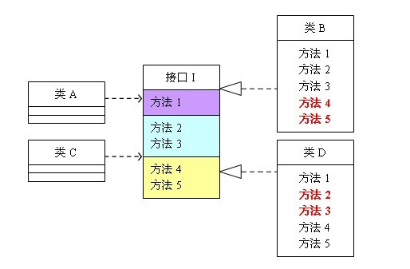

（图1 未遵循接口隔离原则的设计）

可以看到，如果接口过于臃肿，只要接口中出现的方法，不管对依赖于它的类有没有用处，实现类中都必须去实现这些方法，这显然不是好的设计。如果将这个设计修改为符合接口隔离原则，就必须对接口I进行拆分。在这里我们将原有的接口I拆分为三个接口，拆分后的设计如图2所示：

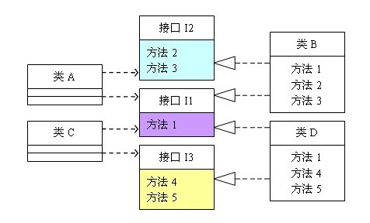

（图2 遵循接口隔离原则的设计）

接口隔离原则的含义是：建立单一接口，不要建立庞大臃肿的接口，尽量细化接口，接口中的方法尽量少。也就是说，我们要为各个类建立专用的接口，而不要试图去建立一个很庞大的接口供所有依赖它的类去调用。本文例子中，将一个庞大的接口变更为3个专用的接口所采用的就是接口隔离原则。在程序设计中，依赖几个专用的接口要比依赖一个综合的接口更灵活。接口是设计时对外部设定的“契约”，通过分散定义多个接口，可以预防外来变更的扩散，提高系统的灵活性和可维护性。

说到这里，很多人会觉的接口隔离原则跟之前的单一职责原则很相似，其实不然。其一，单一职责原则原注重的是职责；而接口隔离原则注重对接口依赖的隔离。其二，单一职责原则主要是约束类，其次才是接口和方法，它针对的是程序中的实现和细节；而接口隔离原则主要约束接口接口，主要针对抽象，针对程序整体框架的构建。

采用接口隔离原则对接口进行约束时，要注意以下几点：

* 接口尽量小，但是要有限度。对接口进行细化可以提高程序设计灵活性是不挣的事实，但是如果过小，则会造成接口数量过多，使设计复杂化。所以一定要适度。
* 为依赖接口的类定制服务，只暴露给调用的类它需要的方法，它不需要的方法则隐藏起来。只有专注地为一个模块提供定制服务，才能建立最小的依赖关系。
* 提高内聚，减少对外交互。使接口用最少的方法去完成最多的事情。

运用接口隔离原则，一定要适度，接口设计的过大或过小都不好。设计接口的时候，只有多花些时间去思考和筹划，才能准确地实践这一原则。

# 迪米特法则

定义：一个对象应该对其他对象保持最少的了解。

问题由来：类与类之间的关系越密切，耦合度越大，当一个类发生改变时，对另一个类的影响也越大。

解决方案：尽量降低类与类之间的耦合。

通俗的来讲，就是一个类对自己依赖的类知道的越少越好。也就是说，对于被依赖的类来说，无论逻辑多么复杂，都尽量地的将逻辑封装在类的内部，对外除了提供的public方法，不对外泄漏任何信息。迪米特法则还有一个更简单的定义：只与直接的朋友通信。首先来解释一下什么是直接的朋友：每个对象都会与其他对象有耦合关系，只要两个对象之间有耦合关系，我们就说这两个对象之间是朋友关系。耦合的方式很多，依赖、关联、组合、聚合等。其中，我们称出现成员变量、方法参数、方法返回值中的类为直接的朋友，而出现在局部变量中的类则不是直接的朋友。也就是说，陌生的类最好不要作为局部变量的形式出现在类的内部。

迪米特法则的初衷是降低类之间的耦合，由于每个类都减少了不必要的依赖，因此的确可以降低耦合关系。但是凡事都有度，虽然可以避免与非直接的类通信，但是要通信，必然会通过一个“中介”来发生联系。过分的使用迪米特原则，会产生大量这样的中介和传递类，导致系统复杂度变大。所以在采用迪米特法则时要反复权衡，既做到结构清晰，又要高内聚低耦合。

# 开闭原则

定义：一个软件实体如类、模块和函数应该对扩展开放，对修改关闭。

问题由来：在软件的生命周期内，因为变化、升级和维护等原因需要对软件原有代码进行修改时，可能会给旧代码中引入错误，也可能会使我们不得不对整个功能进行重构，并且需要原有代码经过重新测试。

解决方案：当软件需要变化时，尽量通过扩展软件实体的行为来实现变化，而不是通过修改已有的代码来实现变化。

开闭原则无非就是想表达这样一层意思：用抽象构建框架，用实现扩展细节。因为抽象灵活性好，适应性广，只要抽象的合理，可以基本保持软件架构的稳定。而软件中易变的细节，我们用从抽象派生的实现类来进行扩展，当软件需要发生变化时，我们只需要根据需求重新派生一个实现类来扩展就可以了。当然前提是我们的抽象要合理，要对需求的变更有前瞻性和预见性才行。

说到这里，再回想一下前面说的5项原则，恰恰是告诉我们用抽象构建框架，用实现扩展细节的注意事项而已：单一职责原则告诉我们实现类要职责单一；里氏替换原则告诉我们不要破坏继承体系；依赖倒置原则告诉我们要面向接口编程；接口隔离原则告诉我们在设计接口的时候要精简单一；迪米特法则告诉我们要降低耦合。而开闭原则是总纲，他告诉我们要对扩展开放，对修改关闭。

最后说明一下如何去遵守这六个原则。对这六个原则的遵守并不是是和否的问题，而是多和少的问题，也就是说，我们一般不会说有没有遵守，而是说遵守程度的多少。任何事都是过犹不及，设计模式的六个设计原则也是一样，制定这六个原则的目的并不是要我们刻板的遵守他们，而需要根据实际情况灵活运用。对他们的遵守程度只要在一个合理的范围内，就算是良好的设计。我们用一幅图来说明一下。

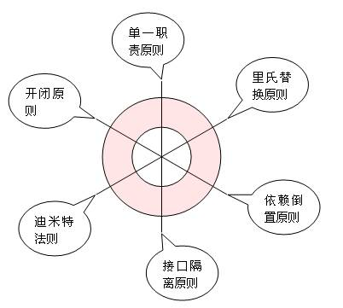

图中的每一条维度各代表一项原则，我们依据对这项原则的遵守程度在维度上画一个点，则如果对这项原则遵守的合理的话，这个点应该落在红色的同心圆内部；如果遵守的差，点将会在小圆内部；如果过度遵守，点将会落在大圆外部。一个良好的设计体现在图中，应该是六个顶点都在同心圆中的六边形。

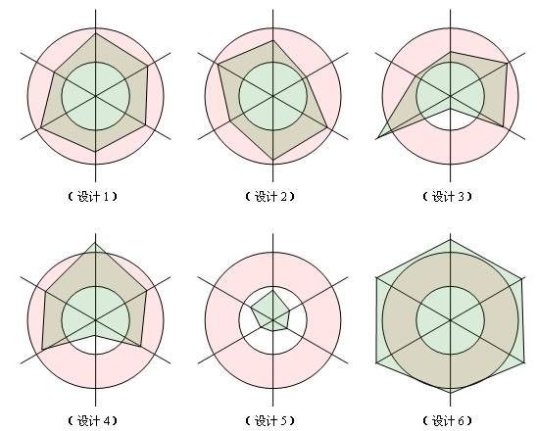

在上图中，设计1、设计2属于良好的设计，他们对六项原则的遵守程度都在合理的范围内；设计3、设计4设计虽然有些不足，但也基本可以接受；设计5则严重不足，对各项原则都没有很好的遵守；而设计6则遵守过渡了，设计5和设计6都是迫切需要重构的设计。